GUNDOLSHEIM |  | PROJET DE MODIFICATION DE PLU  Consultation PPA Enquête publique (Tableau V.0)  Du 13 septembre 2024 au 1er octobre 2024  Commissaire enquêteur : René JACQUES
EP/  PPA | date | Observations | Avis technique (AT)  Avis de la commission chargée  de modification du PLU
Remarques à l’enquête |  | 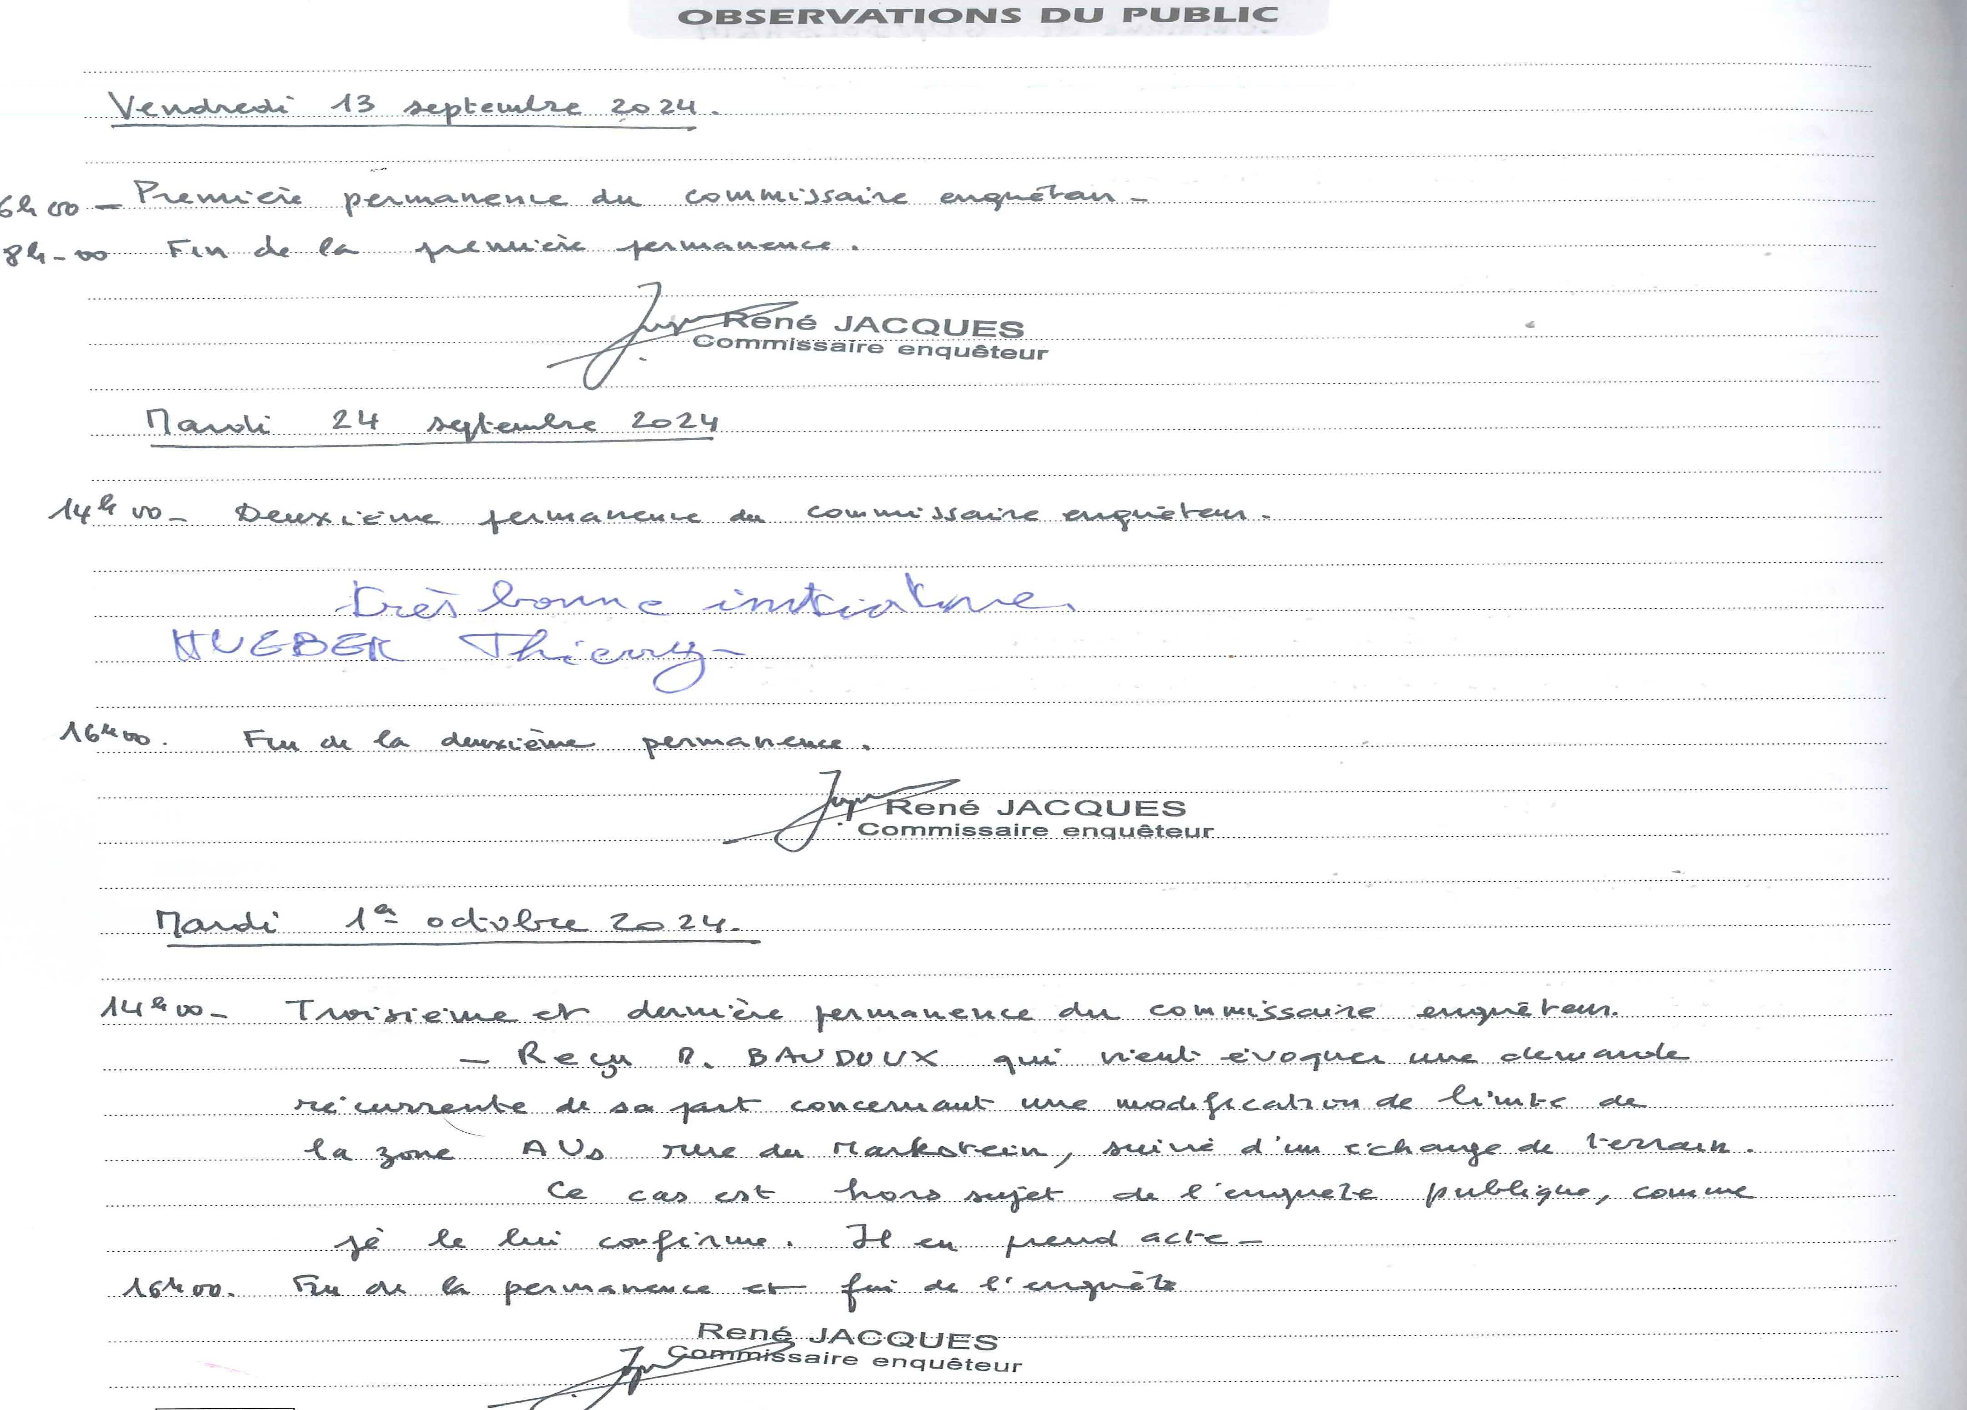
La Chambre d’Agriculture | 24 juin 2024 | Accusons réception du projet de modification n°2 du PLU de la commune de Gundolsheim.  Le projet consiste à :  - Ouvrir à l’urbanisation la zone AUs Sud d’une surface de 0.71 ha dans la perspective d’un projet d’habitat desservi depuis la rue des bleuets.  - Fermer à l’urbanisation la zone AUs Sud-Ouest d’une surface de 0.8 ha et la reclasser en zone agricole A de façon définitive.  Cette modification de PLU s’applique à 2 futures zones urbaines de la commune de Gundolsheim et impactent sur une grande partie de leurs périmètres des parcelles agricoles de production.  L’ouverture à l’urbanisation de la zone AUs Sud générera une consommation de foncier agricole de 0.40 ha sur les 0.71 ha que compte cette zone d’extension. A noter, qu’une partie des parcelles agricoles présentes sont déjà enclavées dans le tissu urbain existant.  A contrario, la commune a décidé la fermeture à l’urbanisation de la zone AUs Sud-Ouest qui rétrocède une surface de 0.70 Ha.  Cette décision de fermeture va dans le sens de l’avis de la Chambre d’agriculture d’Alsace du mois de juillet 2017 sur le PLU en cours d’application. Nous demandions que soient revues à la baisse les zones AUs, non urbanisables de suite dans le PLU, afin de correspondre à une réelle volonté d’économie du foncier agricole.  De telles mesures vont dans le sens de la modération de la consommation d’espace agricole et de lutte contre l’étalement urbain affiché dans le PADD approuvé en 2018.  L’ouverture de la zone AU, rue des Bleuets fait l’objet d’une Orientation d’Aménagement et de Programmation.  Celle-ci propose la production minimale de 20 logements par hectare. Cette densité est en corrélation avec la volonté affichée dans le PADD de densifier la tache urbaine.  De même il est prévu la mise en place d’un espace de transition végétale dense à créer entre le milieu urbain et le milieu agricole.  Nous demandons que soit précisée dans le document de modification du PLU que la mise en place de cette espace de transition soit imputée au futur secteur constructible AUa. De plus, dans le cadre de l’application des Zones de Non Traitements (TNT) cette bande de transition doit être identifiée et faire l’objet d’une délimitation parcellaire par la mise en place d’une parcelle cadastrale spécifique.  Concernant le secteur AUa, rue de Merxheim, nous demandons que soit enlevé des documents cartographiques de l’OAP le secteur AUs Sud-Ouest qui sera retiré du zonage du PLU actuel via ce projet de modification du PLU. Cette demande est formulée dans le cadre de la mise en compatibilité entre le règlement graphique et les Orientations d’Aménagement et de Programmation du PLU.  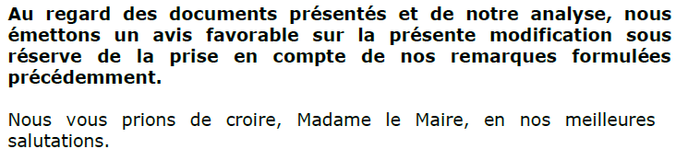 | La mise en place de cet espace de transition est bien imputée au futur secteur constructible AUa.  ZNT zone de non traitement à gérer : (20m/10m..) au voisinage des zones d’habitation et des personnes vulnérables. Charte d’engagements de bon voisinage : il n’y a pas d’accord local.  après EP : non  A voir si AU a rue de Merxheim est terminée : oui : modification de l’extrait photo-aérienne p14.
SCOT grand Ballon | 8 juillet 2024 | Courrier :  Mme le maire,  …  Après analyse de votre dossier j'ai l'honneur de vous informer que ce projet de modification n'est pas de nature à porter atteinte aux orientations du SCoT Rhin vignoble Grand-Ballon un avis favorable assorti d'une recommandation est émis par le syndicat mixte du scot. Vous trouverez ci-après le détail de l'analyse de la compatibilité du projet au regard des orientations du SCoT en vigueur ……..  avis favorable assorti d’une recommandation.  AVIS du SCOT RVGB : analyse de la comptabilité du projet de PLU modifié avec les prinicpales orientations du  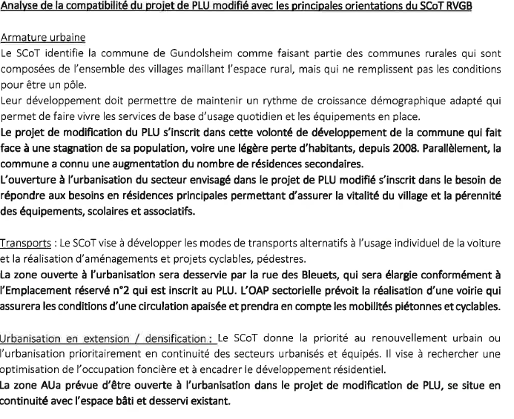  Objet :  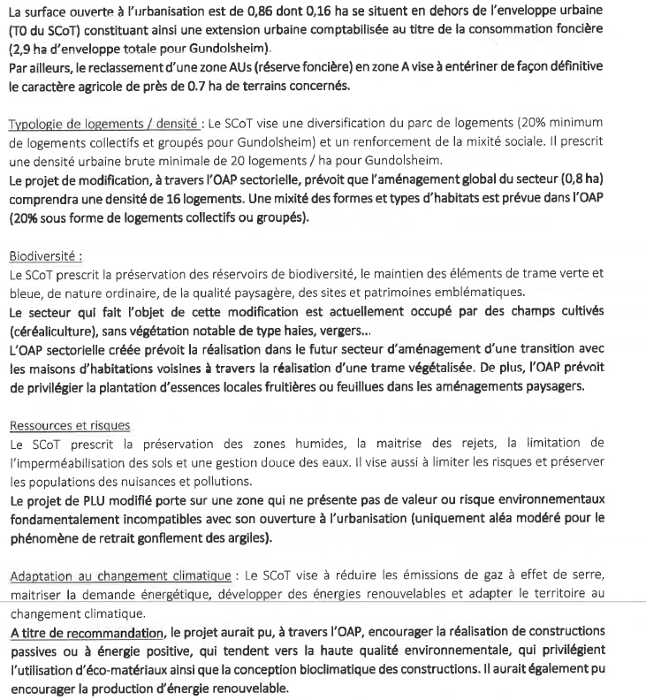  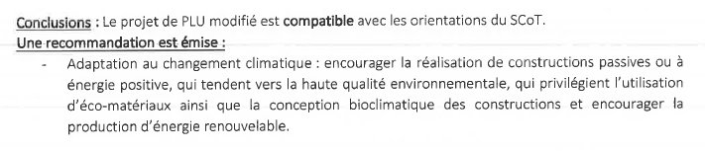 | Possibilité d’ajout de cette recommandation dans l’OAP.
SCOT grand Ballon | Autre courrier  8 juillet 2024 | Objet : information sur l’apllication de la loi Climat et résilience et du principe de Zéro Artificialisation Nette (ZAN)  …..  Cependant au regard des objectifs et du calendrier d'application de la loi, je ne peux que vous inviter à prendre en compte, dès à présent, les objectifs visant à réduire de moitié la consommation des espaces naturels agricoles et forestiers sur la période 2021-2031. Le décompte de la consommation des surfaces agricoles naturelles et forestières est en cours depuis le 22 août 2021. Le total de ces surfaces déjà consommées sera très certainement déduit du calcul des surfaces d'extension urbaines qui pourraient être allouées aux SCoT pour les périodes 2021-2031, 2031-2041 et 2041-2050. Les services de l'État ne manqueront pas de vous le rappeler lors de leur avis sur l'évolution de votre document d'urbanisme. Ces enjeux nous amènent à réfléchir différemment l'urbanisation et le développement de nos communes, à expérimenter de nouveau modèle d'aménagement à mobiliser des outils différents à cet à cet effet ……  Mes services se tiennent bien évidemment à votre disposition pour vous accompagner dans vos démarches et pour tout renseignement complémentaire…
Préfecture du Haut-Rhin | 17 juillet 2024 | 1.justification de l’utilité d’ouvrir une zone à urbaniser …….  ……  Un inventaire des dents creuses disponibles au sein de son emprise urbaine permet de préciser en quoi la construction de nouveaux logements ne peut se faire dans ces zones. Cet inventaire est absent de projet notifié et de la délibération motivée.  La vacance de logements dans la commune s’élève à 8.8 % en 2020, soit 31 % logements (données INSEE). Le projet d’aménagement et de développement durable (PADD) « axe 2-promouvoir une évolution de Gundolsheim dans le respect du site et du cadre de vie » précise « la mobilisation de ces logements participe à la mise en valeur et à la dynamisation du patrimoine bâti ». or ni le projet de modification notifié et ni la délibération n’exposent la mobilisation de la vacance comme alternative à la création de nouveaux logements.  Concernant le secteur rue de Rouffach la délibération évoque « à brève échéance, la mise en œuvre d’une opération d’aménagement » et reste muette sur le secteur rue de Merxheim. La commune est invitée à apporter des précisions complémentaires sur le nombre de logements projetés dans ces deux secteurs avec un échéancier de fin de construction afin d’obtenir une vision éclairée du nombre de logements construits. La commune reste muette sur les possibilités de mutation du bâti existant.  2. les zones à urbaniser identifiées dans le PLU.  Le secteur AUa rue de Rouffach de 1 Ha est voué « à brève échéance à la mise en œuvre d’une opération d’aménagement » …si on peut estimer le nombre de logements d’après la densité applicable retenue par le SCoT qui est de 20 logements/ha, le projet ne précise pas le nombre définitif de logements ainsi que le calendrier des échéances. La collectivité est invitée à préciser ces éléments.  - Les secteurs à urbanisation immédiate AUa  Le secteur AUa rue de Merxheim est « en cours de finalisation quant à son aménagement (une quinzaine d'implantations actuellement) (note de présentation p 9). Comme pour le secteur AUA rue de Rouffach, le projet ne précise pas le nombre définitif de logements ainsi que le calendrier reprenant les échéances. La collectivité est invitée à préciser ces éléments.  Enfin le secteur AUa rue du Dorfgraben le projet de modification évoque une rétention foncière malgré plusieurs tentatives d'engager une procédure d'affût les propriétaires souhaitant maintenir leur terrain en l'état sous forme de jardin au cœur du village (note présentation page 8).  Si une tentative d'engager une procédure d'AFU a échoué, ce n’est pas le seul outil disponible pour lutter contre la rétention foncière. Les établissements publics fonciers peuvent accompagner les communes dans la définition de leur projet et favoriser l'optimisation du foncier. Leurs compétences en ingénierie foncière permettent d'assister les collectivités dans la définition d'une stratégie foncière d'anticipation. La commune est invitée à se rapprocher d'un EPF (EPF d'Alsace par exemple) afin d'évaluer les possibilités pour lutter contre cette rétention foncière.  En outre si la commune souhaite exclure ce secteur de l'urbanisation dans le but de conserver un îlot de nature, au sein du tissu bâti, elle est invitée à accorder au site une affectation correspondant à une ambition et à identifier des outils pour mettre en œuvre cette renaturation EBC, OAP par exemple) par une autre procédure d'évolution.  En tout état de cause en cumulant ces 2 opérations d'aménagement 35 logements sont construits ou en cours de construction dans les secteurs AUa.  b) les secteurs AUs  Le secteur AUS rue du Markstein, « les propriétaires ne souhaitent pas l'urbanisation des parcelles » (note de présentation p8). Comme évoqué supra, la commune peut solliciter le soutien d'un EPF ou reclasser ce secteur dans avec une OAP pour y maintenir un poumon vert dans la commune à l'occasion d'une procédure d'évolution du document d'urbanisme.  Le projet notifié reclasse le secteur a AUs rue de Merxheim en zone agricole la commune souhaitant « entériner de façon définitive le caractère agricole » de ce secteur (note de présentation page 22).  Enfin le projet reclasse ce secteur AU Sud en zone AUa, afin de permettre un projet d'habitat de 16 logements sur une surface de 0. 71 hectare.  Face à une population en stagnation depuis 2009, (728 habitants en 2009 contre 725 habitants en 2020 ; données INSEE) les prévisions démographiques projetées du PLU approuvé en 2018 (950 /970 habitants) qui ont justifié les différentes zones à urbaniser sont contredites par la réalité. Avec les 2 opérations d'aménagement des zones AUa, représentant un total minimum de 35 logements, la présence de 31 logements vacants, l'absence d'inventaire des dents creuses et la possibilité de réhabiliter de réhabilitation ou mutation du bâti existant, la commune n'a pas fait la démonstration de l'utilité de l'ouverture à l'urbanisation de la zone AUs au regard des capacités d'urbanisation encore inexploitées dans les zones déjà urbanisées.  Il est rappelé à la commune que « six ans au plus après la délibération portant approbation du plu, le conseil municipal procède de à une analyse des résultats de l’application du plan, au regard des objectifs visés à l’article L 101-2 et, le cas échéant, aux articles L 1214-1 et L 1214-2 du code des transports ». le PLU de la commune étant approuvé à la date du 15 octobre 2018, la collectivité est invitée à engager cette analyse qui pourra permettre de guider son choix quant à l'aménagement projeté. De plus la commune devra établir un rapport triennal sur la consommation des espaces naturels agricoles et forestiers au niveau local au titre des dispositions de la loi climat et du 22 août 2021.  En outre, elle fixe également l'objectif de diviser par deux la consommation d'espaces entre 2021 et 2031 par rapport à la décennie précédente, puis parvenir à l'absence de toute artificialisation nette en 2050… la commune doit être vigilante quant à la modération de la consommation d'espace en inscrivant son projet dans une logique de sobriété foncière.  Au vu des éléments fournis, ni la délibération du 14 avril 2023, ni le projet de modification notifié permettent de fonder l'ouverture à l'urbanisation de cette zone, le besoin n'étant clairement pas à démontrer. La collectivité est invitée à apporter des informations complémentaires sur le bien-fondé de ce projet au regard de l'article L Elle153-38 du code de l'urbanisme (dents creuses, vacances réhabilitation et mutation du bâti) afin de ne pas fragiliser cette procédure de modification sur le plan juridique.  3 Adaptation du règlement écrit au changement climatique.  ….  Le règlement peut définir en fonction des circonstances locales les règles concernant l'implantation des constructions  Afin de faire face au changement climatique il est demandé à la collectivité d'inclure dans son règlement écrit une disposition qui limite la superficie maximale d’imperméabilisation par le biais de coefficients tels que coefficients de ruissellement le coefficient d'emprise au sol, ces outils permettent de favoriser la perméabilité des sols.  La collectivité est invitée à prendre en compte les différentes remarques et à apporter les justifications nécessaires sur le bien-fondé de ce projet. | Selon le projet d’AFUL : le découpage parcellaire : 15/16 parcelles  Rue de Merxheim/les noyers : 20 logements ont été réalisés. P9  Voir rue de Rouffach  Le calendrier est précisé dans le dossier final  Il ne s’agit pas d’une révision de PLU.  A priori Il n’y a pas lieu de renaturer.  Rue de Markstein : à voir  La commune met tout en œuvre pour permettre l’accueil de population notamment par le présent projet ou un aménageur a proposé un projet. (voir la note de présentation complétée ).  Inventaire des dents creuses faite en zone UA et UB et revue en commune (réunion 18 octobre)  Bilan triennal : démarche à part. Remarque hors cadre de la présente procédure de modification.  DCM du 14 avril 2023 : pas de retour
Collectivité Européenne d’Alsace | Mail 24 juin 2024 | Envoyé : lundi 24 juin 2024 14:36  Objet : Projet de modification du PLU de GUNDOLSHEIM /avis de la Collectivité européenne d'Alsace  Bonjour,  Par courrier en date du 16 mai 2024 2024 (cf. pièce jointe) , vous avez transmis pour avis à la Collectivité européenne d’Alsace le projet de modification de votre PLU.  Ce dossier appelle les observations suivantes :  - Il serait conseillé de corriger la dernière ligne du tableau en page 26 de la note de présentation : en effet, il apparaît excessif d’annoncer en effet un « gain de 0,71 ha d’espaces agricole et naturel ». Les terrains en question sont reclassés de zone AUs (à urbaniser) en zone A (agricole), ce qui signifie seulement que ces espaces ne seront pas consommés. Il n’y a pas de gain, mais une absence de consommation foncière.  - La note de présentation évoque brièvement, en page 10, l’évolution récente du parc de logements avec la création de 247 logements entre 2014 et 2020. Cependant, il n’y a pas d’analyse des dents creuses, ni de la vacance de logements avec le potentiel éventuellement mobilisable (8,8 % de vacance en 2020 d’après l’INSEE). | Remarque : Il y a une erreur dans le message de la CeA, 247 logements doit être remplacé par 27 logements.  La note de présentation p 10 n’indique pas 247 logements mais bien 27.  (cartographie réalisée en ANNEXES dans le dossier final).

